实验报告

成绩：

|  |  |  |  |  |  |  |  |
| --- | --- | --- | --- | --- | --- | --- | --- |
| 班级排序号  班级 学号 | 19 | 姓名 | 梁祺若 | 实验日期 | 2022/4/24 | 仪器编号 |  |
| 202015116 |
| 实验名称 | 实验4 数据查询 | | | | | | |

**1．实验题目**

1. **单表查询**

* 使用查询分析器从student表中检索出学生的学号、姓名信息。
* 从student表中分别检索出学生的学号、姓名、班级号信息并分别加上“学号”、“姓名”、“班级号”的标题信息。

**基于where子句进行数据查询**

* 基于比较条件。从student_course表中检索出成绩大于90分的学生资料。
* 基于between子句的数据查询。从student_course表中检索出成绩介于80-90分之间的学生资料。
* 基于in子句的查询。从class表中检索出classroom为“教学楼310”或“教学楼312”的班级号、班主任姓名及教室。
* 基于like子句的查询。从student表中分别检索出姓张的所有同学的资料；检索出名字的第二个字是“红”或“虹”的所有同学的资料。

**使用TOP关键字查询**

* 从course表中检索出前5个课程的信息。
* 从course表中检索出前20%课程的信息。

**使用DISTINCT关键字查询**

* 从student表中检索出学生所在的班级号，并且要求显示的班级号不重复。

**使用ORDER BY语句对查询的结果进行排序**

* 从student_course表中查询成绩在85分以上的学生的课程号、学号、成绩，并按课程号、成绩升序排列。

1. **多表查询**

* 从student、course、和student_course三个表中检索学生的学号、姓名、学习课程号、学习课程名和课程成绩。

**使用group子句进行查询**

* 使用不带having的group by子句汇总出student_course表中学生的学号及总成绩。
* 使用带having的group by子句汇总出student_course表中总分大于450分的学生的学号及总成绩。

1. **嵌套查询**

**用in 或 not in关键字**

* 使用in 关键字检索出“992”班所有男生的学号、课程号及相应的成绩

**使用exsists 或 not exsists关键字**

* 使用exsists关键字检索出“993”班学生的学号、课程号及相应的成绩。

1. **实验步骤（见结果截图）**

**3．实验结果（截图）**

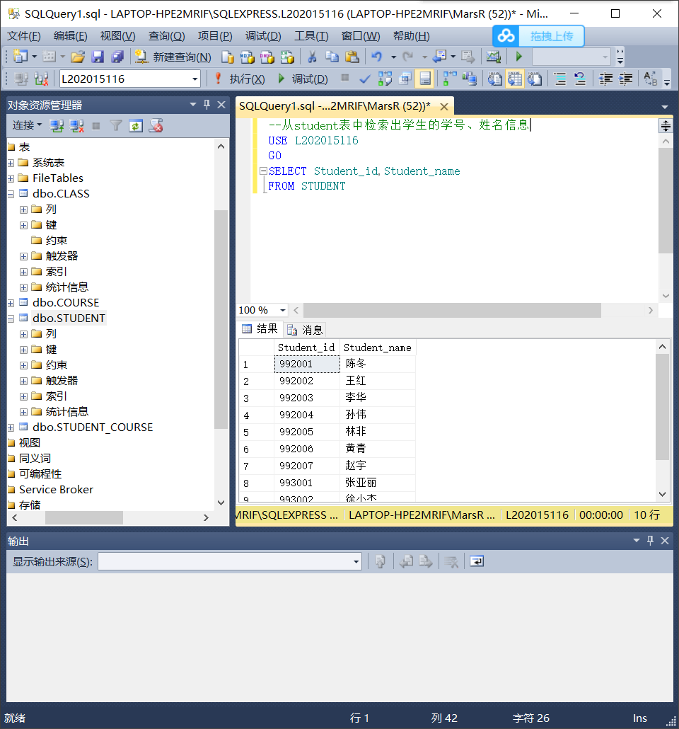

图1

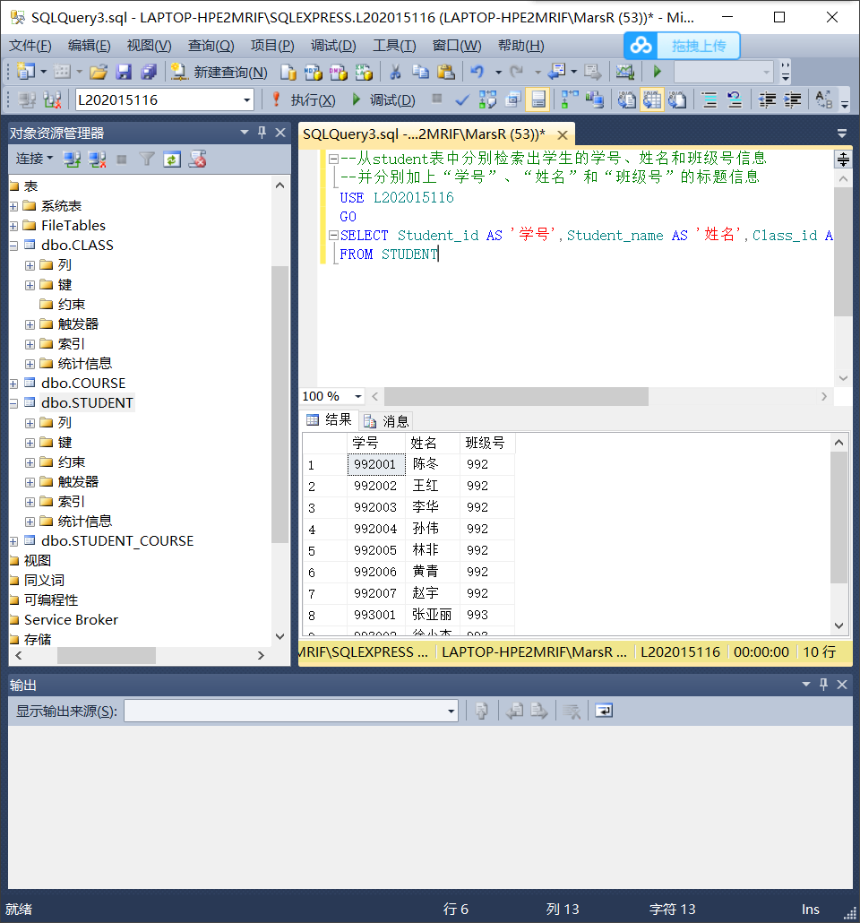

图2

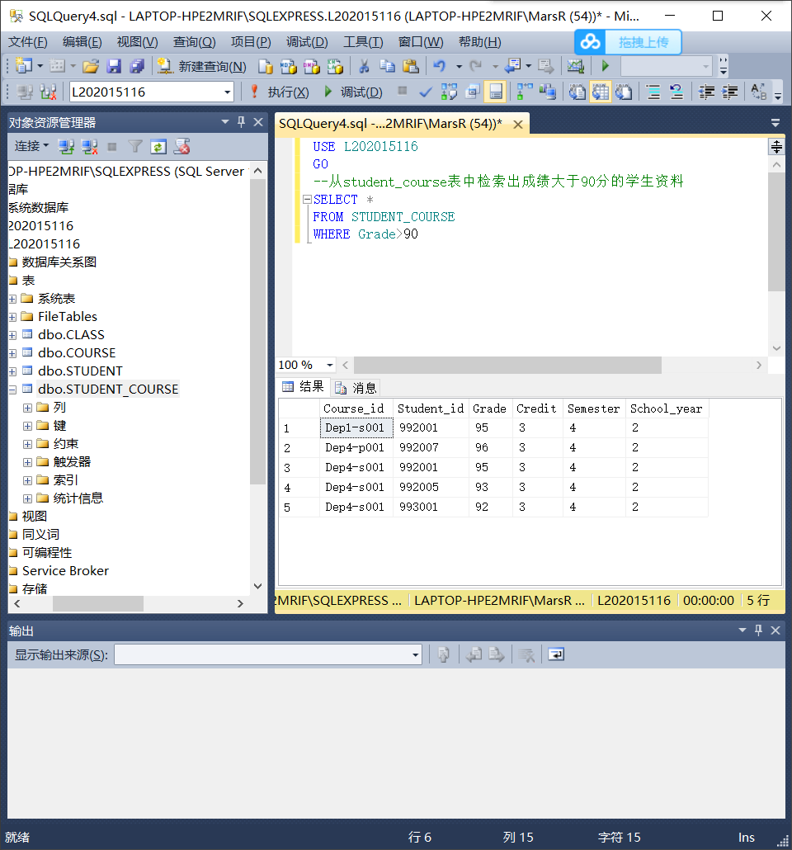

图3

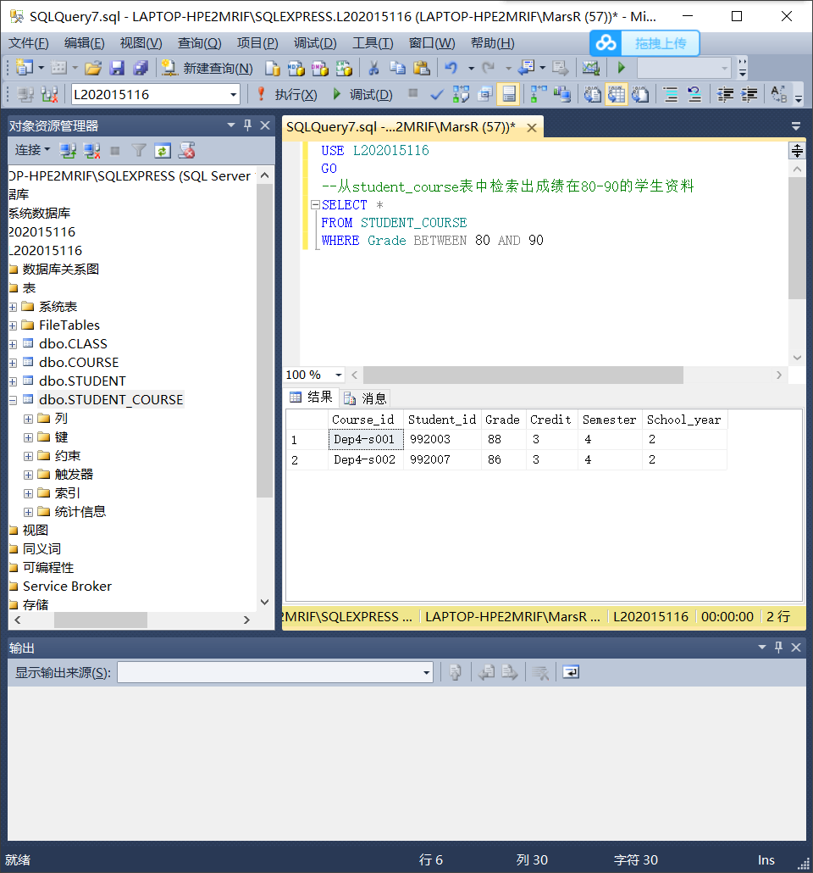

图4

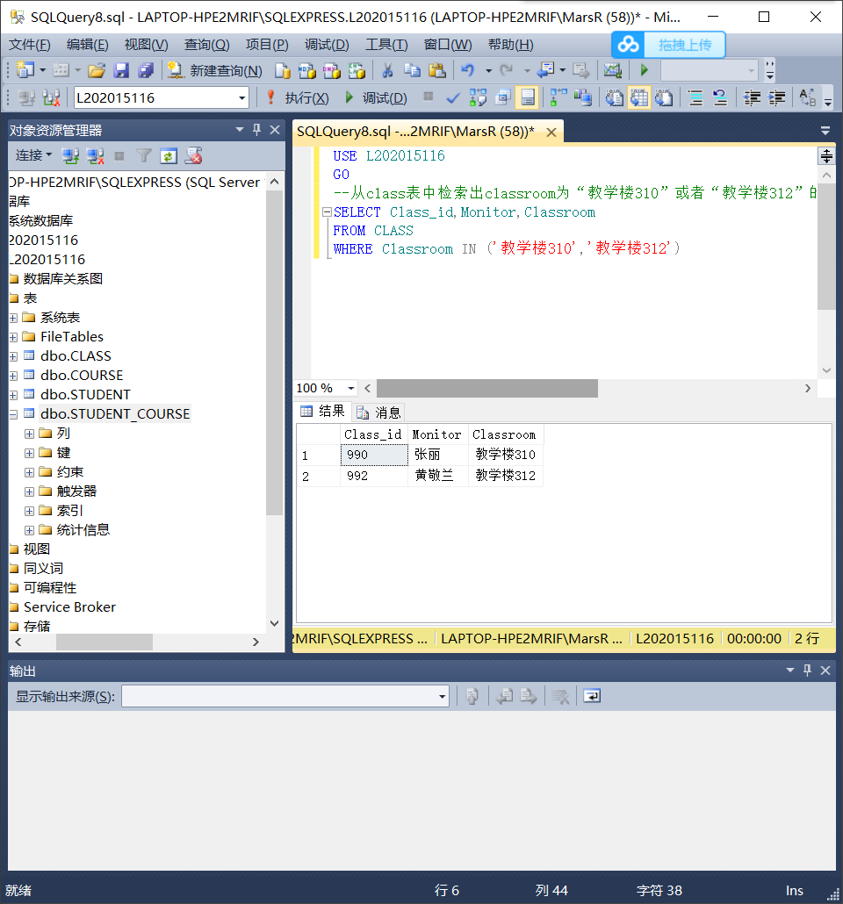

图5

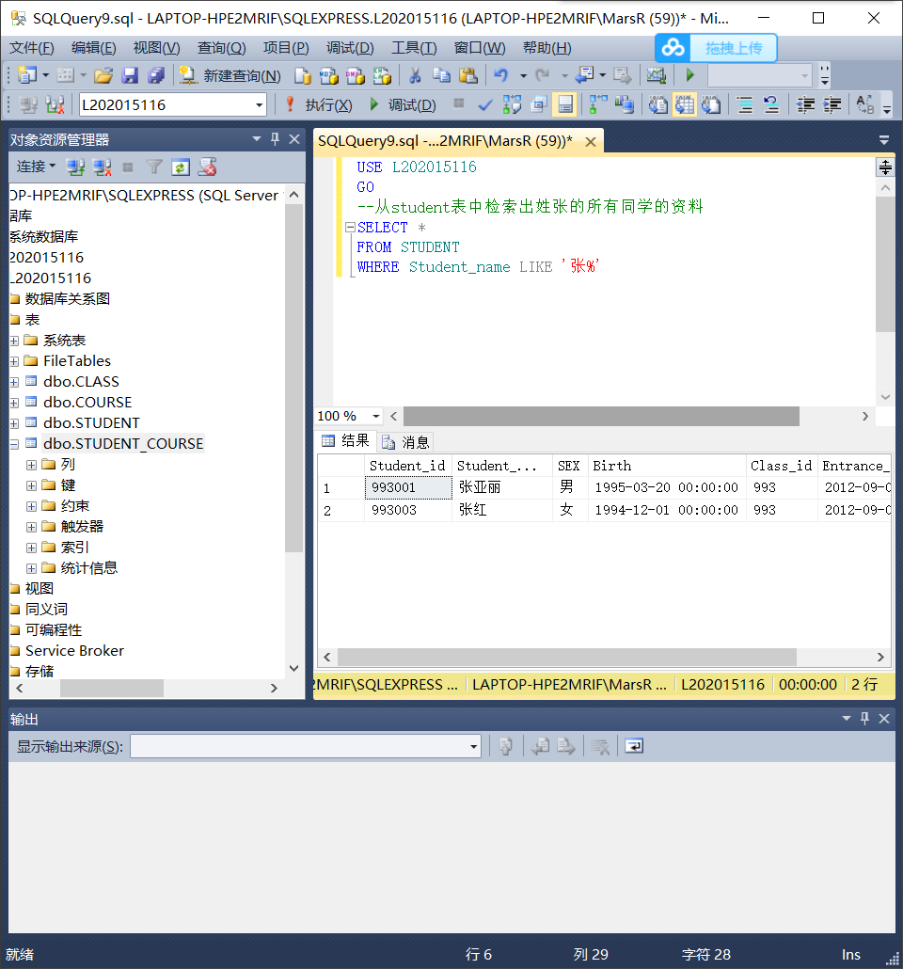

图6

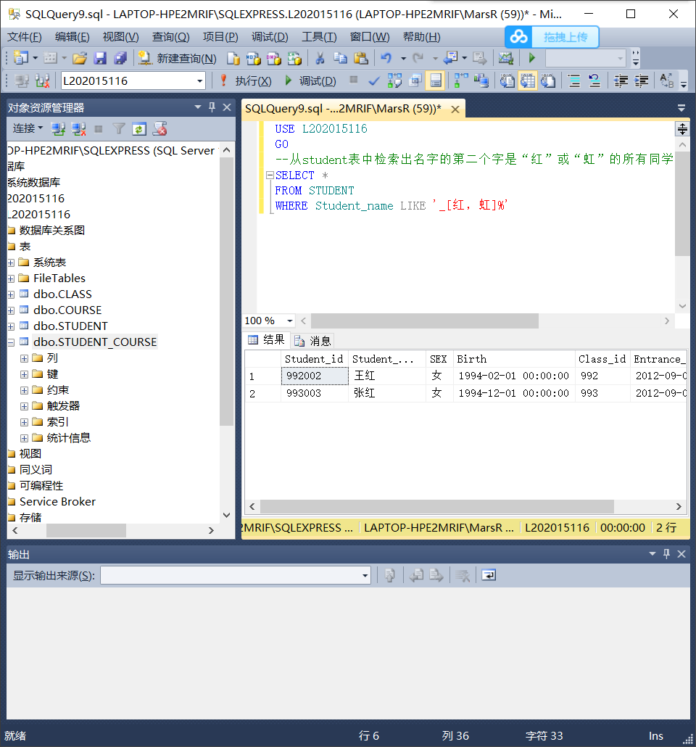

图7

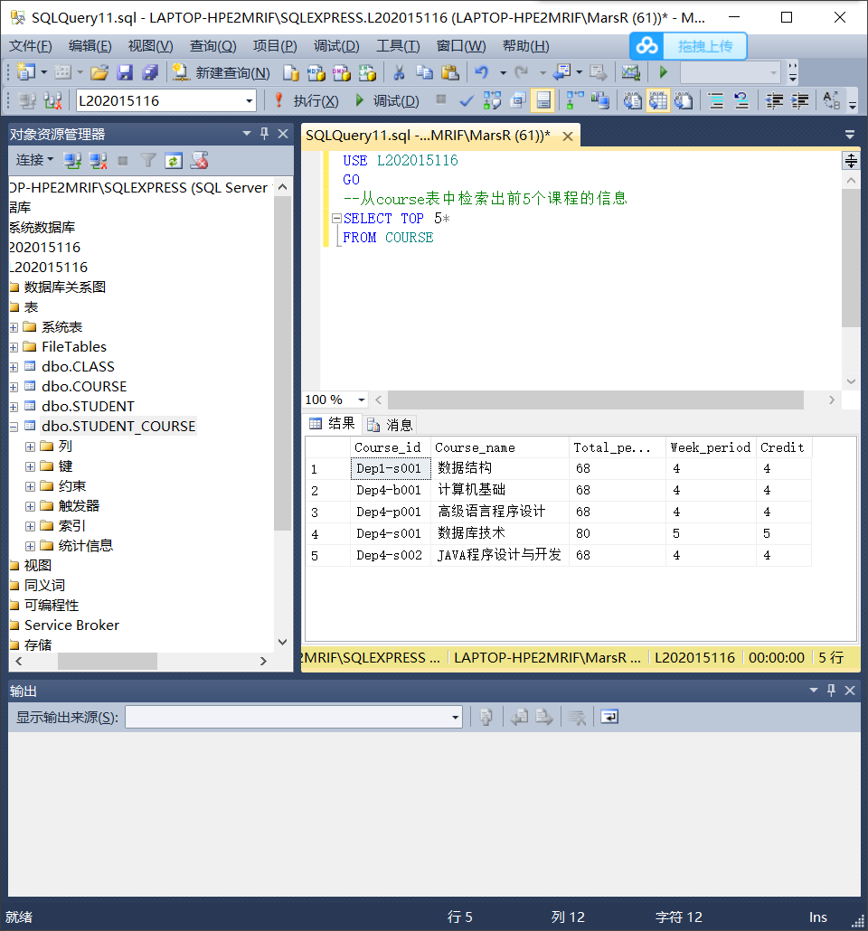

图8

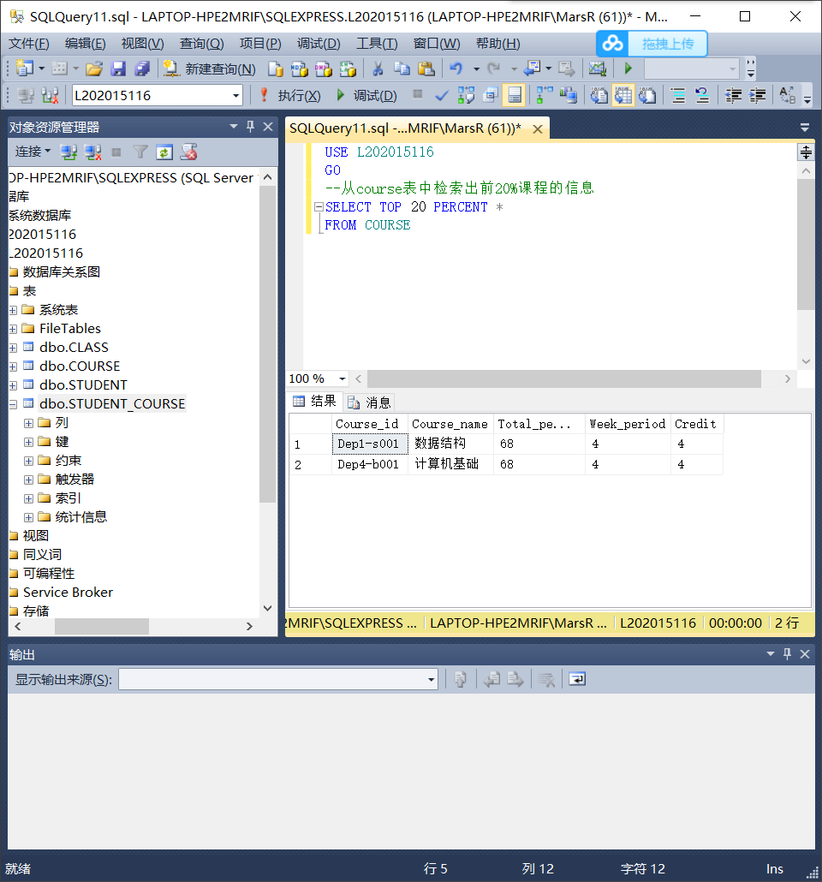

图9

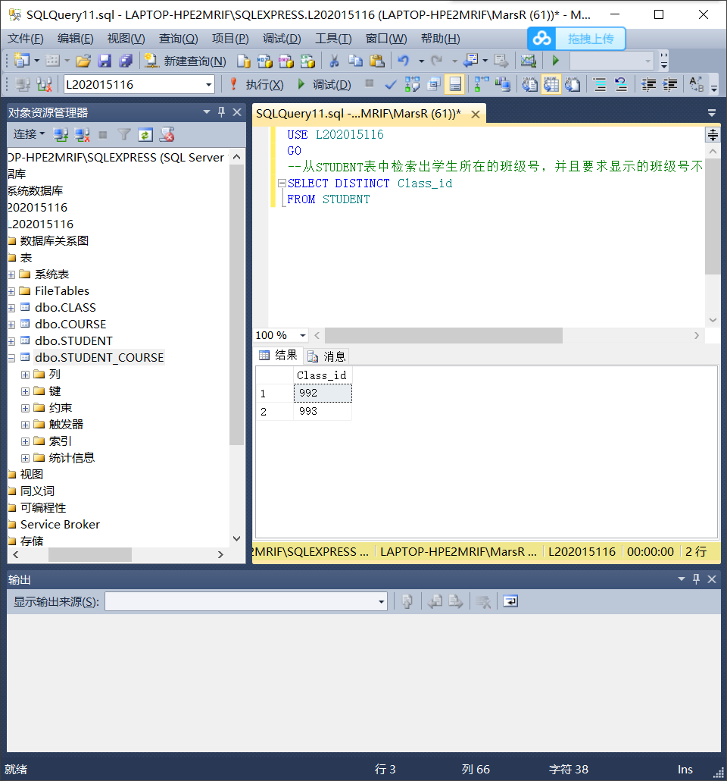

图10

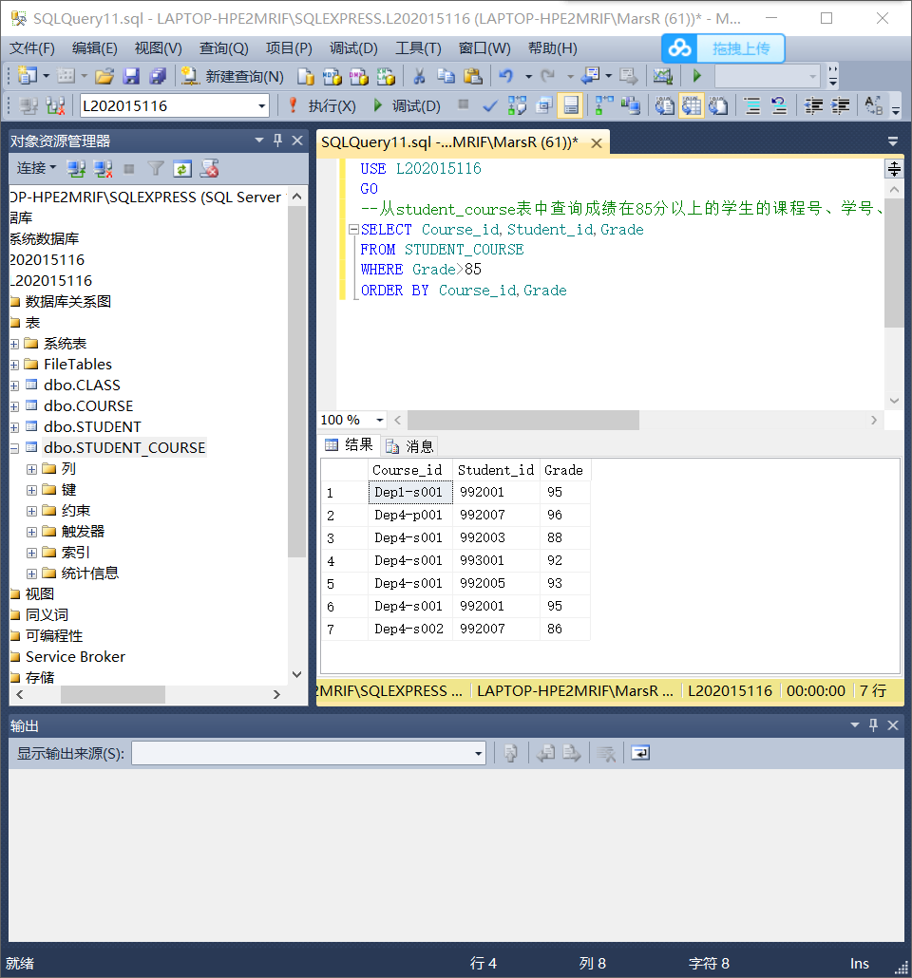

图11

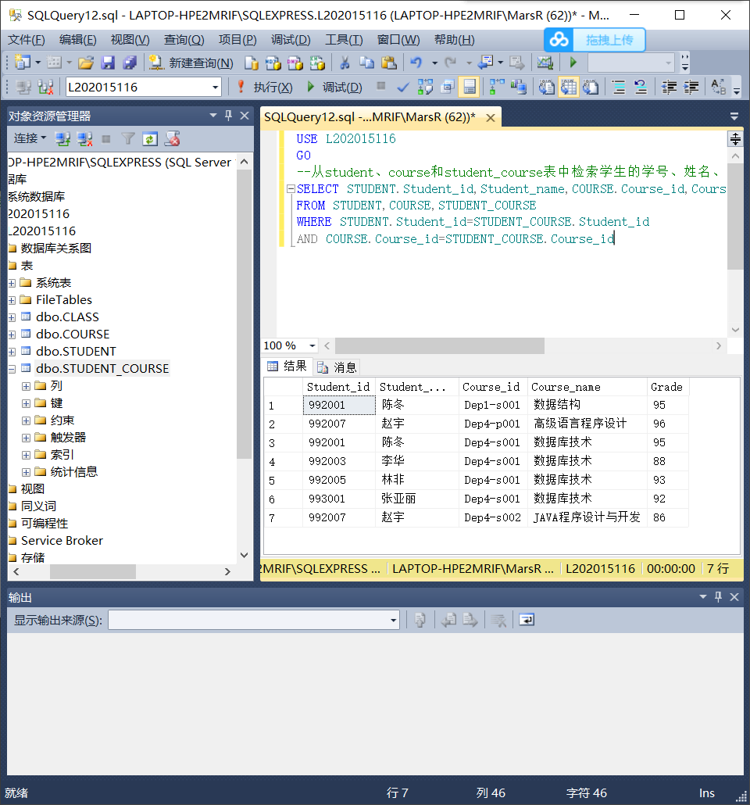

图12

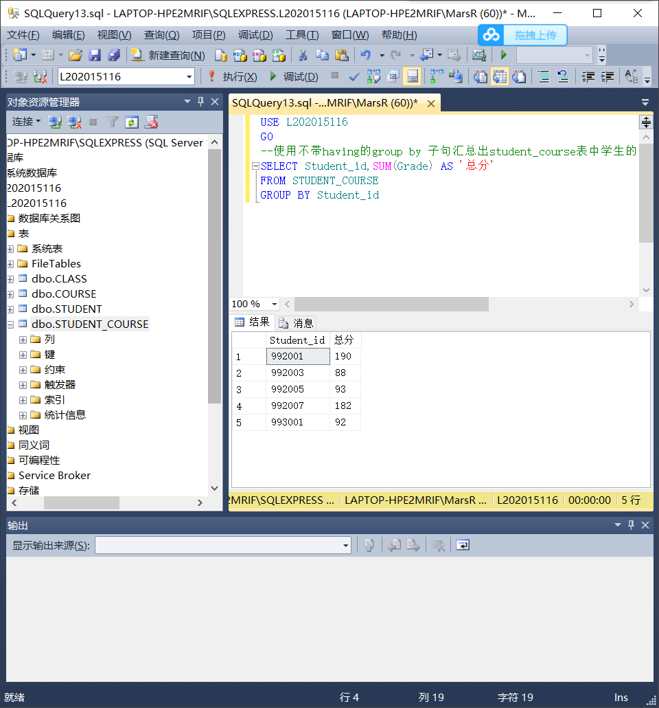

图13

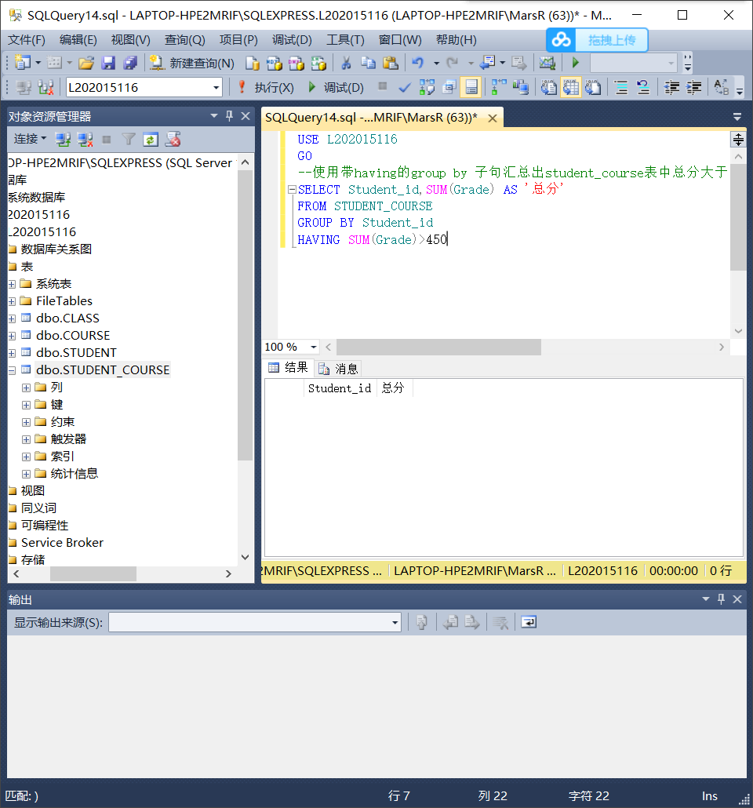

图14

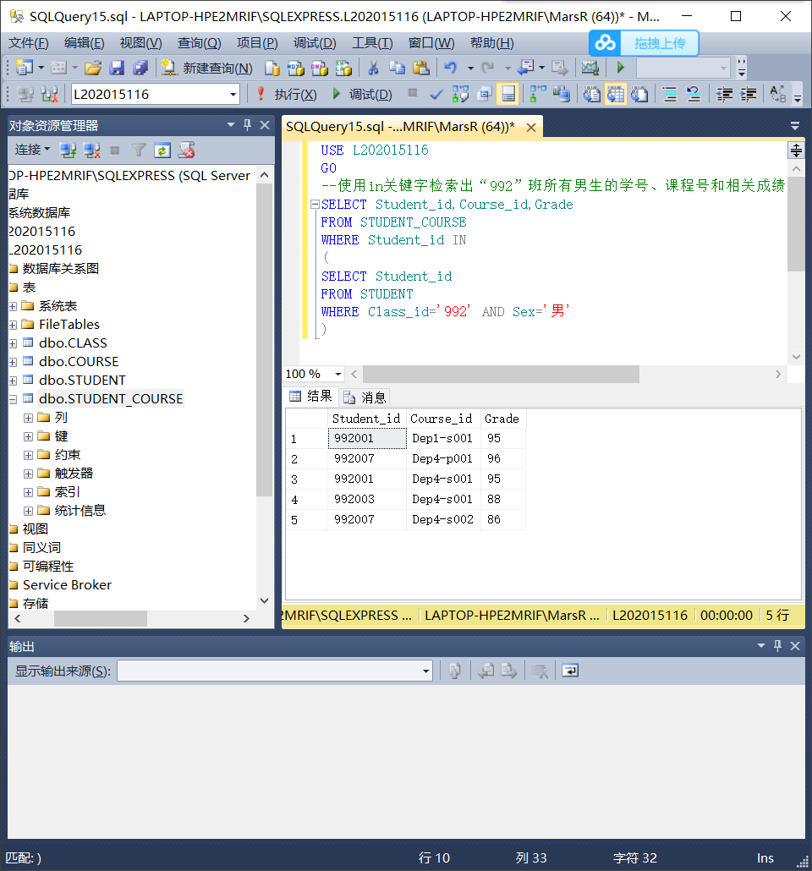

图15

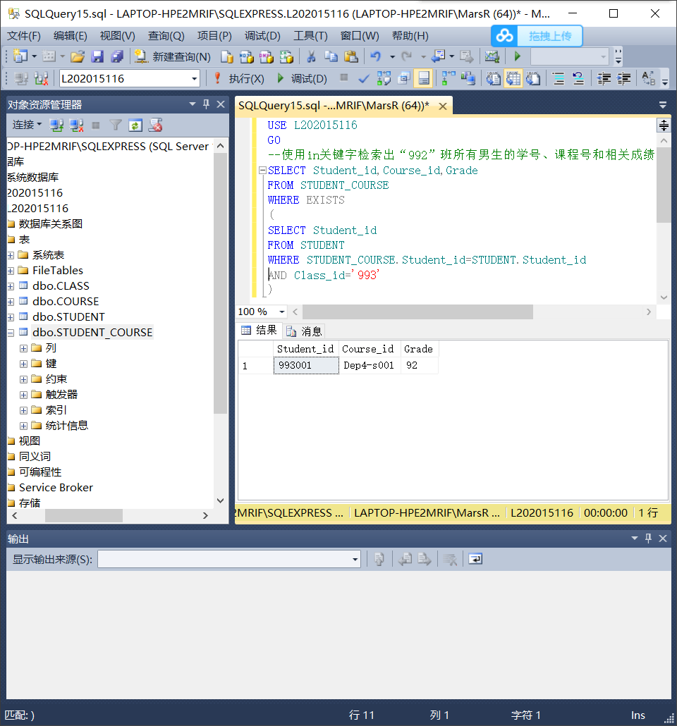

图16